Programme de Terminale S

Partie «Comprendre- Lois et modèles-Temps et relativité restreinte »

Notions et contenus :

Invariance de la vitesse de la lumière et caractère relatif du temps.
Postulats d’Einstein. Tests expérimentaux de l’invariance de la vitesse de la lumière.
Notion d’événement. Temps propre. Dilatation des durées.
Preuves expérimentales.
Objectifs : Savoir que la vitesse de la lumière dans le vide est la même dans tous les référentiels galiléens.
Définir la notion de temps propre.
Exploiter la relation entre durée propre et durée mesurée.
Extraire et exploiter des informations relatives à une situation concrète où le caractère relatif du temps est à prendre en compte.

Sites :
http://www.wat.tv/video/einstein-theorie-temps-relativite-1js0s_2f1q1_.html
http://www.astrosurf.com/luxorion/relativite-geometrie-noneuclidienne3.htm
http://www.amazon.fr/relativit%C3%A9-Comprendre-Einstein-soi-m%C3%AAme-lespace-temps/dp/2701130956
http://ww2.college-em.qc.ca/relativite-animee/

Bibliographie:

La Relativité (A .Einstein) Petite bibliothèque Payot

Temps et relativité restreinte
"Je n'ai aucun talent particulier. Je suis simplement curieux." (Albert Einstein)
Document 1 : L’expérience de Michelson et Morley (1887)
Pour interpréter la propagation de la lumière (onde électromagnétique), les physiciens ont imaginé l’existence d’un milieu immatériel baignant l’univers entier : l’éther. Le but de l’expérience de Michelson et Morley était d’essayer de détecter un éventuel mouvement de la Terre par rapport à " l’éther ".
La Terre décrit en un an une orbite quasi circulaire autour du Soleil d’un rayon égal à 150 millions de km (unité astronomique) , ce qui correspond à une vitesse orbitale de 30 km.s⁻¹ environ.
D’autre part, la rotation propre de la Terre imprime à un point au niveau de l’équateur une vitesse d’environ 0,5 km.s⁻¹.
Si l’éther existe, il est difficilement imaginable qu’il soit lié à la Terre. A la limite, on pourrait admettre une immobilité accidentelle, à un instant donné, de la Terre par rapport à " l’éther " mais elle ne saurait se maintenir dans le temps.
Le dispositif de Michelson et Morley est un interféromètre :
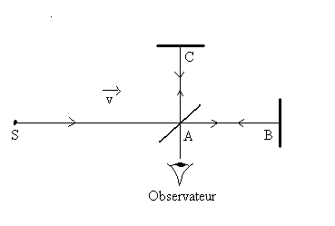 | En B et C sont placés des miroirs totalement réfléchissants et en A un miroir semi réfléchissant.  Les bras AB, AC sont placés tantôt parallèlement tantôt à la perpendiculaire de la direction de la vitesse de la Terre sur son orbite autour du Soleil.  Pendant la durée d’une expérience, on peut considérer que cette vitesse est constante.  L’interférence des faisceaux réfléchis sur C et sur B produit une figure en forme d’anneaux concentriques pour l’observateur. Cette figure dépend de la différence des temps de propagation de la lumière sur les deux trajets ACAO et ABAO.
Quelque soit la position des bras de l’interféromètre, Michelson et Morley ont constaté que la figure d’interférences n’était pas modifiée. A leur époque, ils pouvaient détecter en théorie des vitesses de l’ordre de 1,5 km.s⁻¹.
Ainsi, à moins d’admettre que " l’éther " se confond avec un référentiel lié à la Terre, il a fallu admettre que les ondes électromagnétiques n’obéissaient pas aux règles de la cinématique classique de Newton et en particulier à la loi d’additivité des vitesses.
Questions :
- L’expérience de Michelson et Morley utilise les interférences lumineuses, rappeler la définition de ce phénomène.
Superposition de plusieurs ondes lumineuses de même fréquence en une même zone de l’espace qui conduit à des maxima et des minima d’intensité lumineuse (franges d’interférence).
- Citer un autre dispositif d’interférences lumineuses.
Fentes (ou trous) de Young, miroirs de Fresnel etc..
- Si la lumière obéissait aux lois de la physique classique, quelle devrait être la vitesse de la lumière mesurée par un observateur si la source se déplaçait vers lui à une vitesse v ? c+v
- Même question si cette source se déplaçait dans l’autre sens. c-v
- Quelle conclusion amène l’expérience de Michelson et Morley ?
Les ondes électromagnétiques n’obéissent pas aux règles de la mécanique classique de Newton et en particulier à la loi d’additivité des vitesses. Il n’est pas nécessaire d’admettre l’existence de l’éther pour expliquer leur propagation.

Document 2. Les postulats d’Einstein 1905
«En 1905, Albert Einstein (1879 – 1955) publie un article qui allait révolutionner le monde de la physique, intitulé « Zur Elektrodynamik bewegter Körper » (Einstein A. 1905 Annalen der Physik 17: 891-921).Il y expose une nouvelle théorie qui les conceptions classiques de l’espace et du temps absolus de Newton par des conceptions « relativistes » sur ces grandeurs.Il se fonde sur deux hypothèses dont il étudie de façon théorique les conséquences logiques. Il pense que les résultats pourraient éventuellement être vérifiés ultérieurement par l’expérience.
Premier postulat : le principe de la relativité
Toutes les lois de la physique sont les mêmes dans tous les référentiels d’inertie.
Autrement dit, des expériences identiques menées à l’intérieur de n’importe quel référentiel d’inertie (= référentiel galiléen) donneront toutes les mêmes résultats. La vitesse d’un référentiel d’inertie est sans effet sur les lois de la physique qui s’y appliquent. Il est donc impossible de trancher la question : sommes-nous au repos ou en mouvement rectiligne uniforme ? (On le constate toutes les fois que l’on se déplace à vitesse constante et en ligne droite dans un véhicule).
Exemple 1 : Expérience du « bateau de Galilée » : la pierre lâchée du haut du mat du navire tombe au pied du mat, que le navire soit ou non mouvement par rapport à la Terre.
Navire à l’arrêt | Navire en mouvement rectiligne uniforme  4  3  1  2

Exemple 2 :  Un vaisseau spatial B se déplace d’un mouvement rectiligne uniforme par rapport à un autre vaisseau A au repos par rapport à la Terre. A et B constituent des référentiels d’inertie (galiléens).  Dans chacun des vaisseaux les astronautes effectuent la même expérience qui consiste à allumer une lampe à l’avant du vaisseau et à mesurer la vitesse de la lumière émise.  Résultat : Ils trouvent tous les deux la même valeur c = 300000 km/s. | 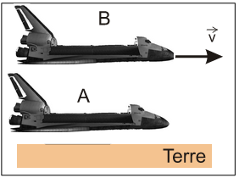
Deuxième postulat : Le principe de la constance de la vitesse de la lumière
La vitesse de la lumière dans le vide est la même dans tous les référentiels d’inertie.
Elle est indépendante du mouvement de sa source ou de l’observateur.
Exemple 3: Reprenons les vaisseaux A et B de l’exemple 2 avec en plus une étoile lointaine double envoyant ses ondes lumineuses vers les deux vaisseaux. Les astronautes de A et de B mesurent la vitesse de la lumière issue de chacune des deux étoiles, ainsi que celle de la lumière issue d’une lampe se trouvant à bord de leur vaisseau : ils trouvent pour toutes ces vitesses le même résultat c = 300000 km.s⁻¹.
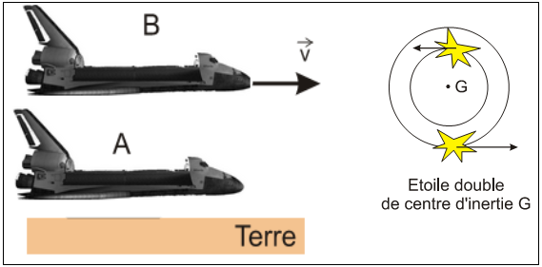
Ce postulat est difficile à admettre. Si la lumière est une onde on s’attend à ce que sa vitesse soit mesurée par rapport à un certain milieu de propagation (éther). Mais on n’a pas pu trouver un tel milieu. Si la lumière est constituée de particules, sa vitesse devrait être mesurée par rapport à sa source. En fait, la validité du deuxième postulat est confirmée par toutes les conséquences expérimentales.
Document 3 : Relativité de la simultanéité.
Faisons « l’expérience de pensée » (« Gedankenexperiment ») suivante : Trois astronautes se déplacent à travers l’espace, d’un mouvement rectiligne et uniforme par rapport à la Terre, au moyen des vaisseaux spatiaux A, C et B. Les vaisseaux se suivent à des distances rigoureusement égales notées d (mesurées dans leur référentiel).
C porte le commandement pour l’ensemble de la flotte. Les ordres sont transmis aux vaisseaux A et B au moyen d’ondes électromagnétiques se propageant à la vitesse c. 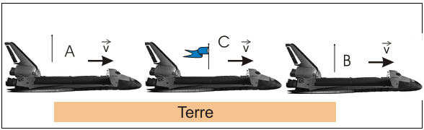
Afin de synchroniser les horloges de A et de B, C émet l’information : « Il est midi pile ! ».
Les événements « A capte l’information » et « B capte l’information » sont observés d’une part par les astronautes et d’autre part par un observateur terrestre (nous-mêmes par exemple).
Référentiel lié aux vaisseaux :  Qu’observent les astronautes ? | Référentiel lié à la Terre :  Qu’observons-nous ?
Les astronautes se voient mutuellement au repos.  Les distances de A et de B par rapport à C sont identiques : d. Le signal électromagnétique transmettant l’information à la vitesse c est reçu par A et B, qui vont ainsi pouvoir synchroniser leurs horloges.  - Quelle est la durée de propagation Δt_{A} du signal lumineux qui se propage entre C et A ? Δt_{A} =d/c  - Quelle est la durée de propagation Δt_{B} du signal lumineux qui se propage entre C et B ? Δt_{B} =d/c  - Quel décalage y a-t-il entre ces deux durées ?  Δt_{B} -Δt_{A} = 0  - Conclure : évènements simultanés. | A va à la rencontre du signal, tandis que B fuit le signal. La vitesse de propagation du signal vaut également c pour nous.  - Comparer la durée de propagation Δt’_{A} du signal lumineux qui se propage entre C et A avec Δt_{A}  Δt’_{A} < Δt_{A}  - Comparer la durée de propagation Δt’_{B} du signal lumineux qui se propage entre C et B avec Δt_{B}  Δt_{B} < Δt’_{B}  - Comparer ces deux durées ? Δt’_{A} < Δt’_{B}  Conclure : Le signal atteint A avant B  Pour nous, les deux événements sont-ils simultanés ?  NON

Conclusion : Deux événements séparés dans l’espace qui ont lieu simultanément dans un référentiel ne se produisent pas simultanément dans un autre référentiel en mouvement rectiligne uniforme par rapport au premier.
Les horloges des vaisseaux A et B sont à présent synchronisées dans leur référentiel, C émet une nouvelle information. Cette fois, les astronautes de A et B prennent en photo leur horloge à l’instant de réception du signal électromagnétique.

Référentiel lié aux vaisseaux : Qu’observent les astronautes ?

A l’instant où l’information est reçue, l’horloge de A est représentée ci-contre, représenter l’horloge de B à l’instant où il reçoit l’information. | 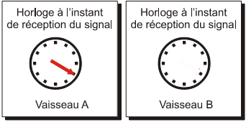
Référentiel terrestre : Qu’observons-nous ?

A l’instant où A reçoit le signal, B ne l’a pas encore reçu. Il faudra attendre encore un peu jusqu’à ce que l’ordre atteigne le vaisseau B et que son horloge indique la date de réception du signal.  Représenter les deux horloges (de A et de B) à l’instant de réception du signal dans B. | 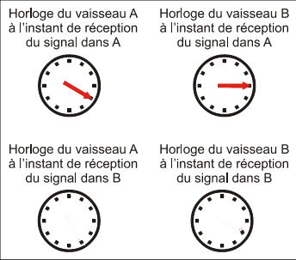

Conclusion
Si des horloges séparées dans l’espace sont synchronisées dans un référentiel où elles sont au repos, elles ne le sont pas dans un autre référentiel où elles sont en mouvement.
L’horloge qui est « devant », indique-t-elle une date moins grande ou plus grande ?
B indique une date moins grande
* Le décalage temporel entre deux horloges est d’autant plus grand que la distance entre les horloges est importante et que les horloges se déplacent plus rapidement.
* Pour les vitesses inférieures à 10 % de la vitesse de la lumière, ce phénomène est négligeable.
Document 4 : Dilatation du temps.  A l’instar de R.Feynman, considérons une "horloge à lumière".  Une impulsion lumineuse effectue des va-et-vient dans un tube disposé entre deux miroirs parallèles distants d'une longueur L.  Un mécanisme compte le nombre d'allers et retours comme dans les horloges mécaniques normales.  Embarquons cette horloge dans un vaisseau en mouvement rectiligne uniforme à la vitesse v par rapport à la Terre.  Supposons en plus que la vitesse soit perpendiculaire au tube de l'horloge.  Mesurons l'intervalle de temps entre les événements "le signal part du miroir inférieur" et "le signal est reçu par le miroir inférieur" | 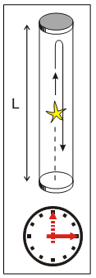

Que mesure l’astronaute?

Pour l'astronaute, l'horloge est au repos. Le signal lumineux parcourt à la vitesse c une distance 2L entre les deux miroirs.
L'intervalle de temps T₀ mesuré dans le référentiel de l’astronaute entre les deux événements est appelé période propre de l’horloge.
Exprimer la période propre de l’horloge T₀ (intervalle de temps mesuré entre les deux événements : "le signal part du miroir inférieur" et "le signal est reçu par le miroir inférieur") en fonction de L et c. T₀=2L/c
Que mesurons-nous ?
Pour nous, l'horloge est en mouvement uniforme de vitesse v et le signal parcourt une distance plus longue. D'après le second postulat, la vitesse du signal lumineux est pour nous également c.
Il met donc un temps T/2 > T₀/2 pour parcourir la distance AB > L entre les deux miroirs.
Dans le référentiel terrestre, où on a disposé deux horloges séparées dans l'espace, l'intervalle de temps est supérieur à celui enregistré dans le référentiel de l'astronaute, à l'aide d'une seule horloge.
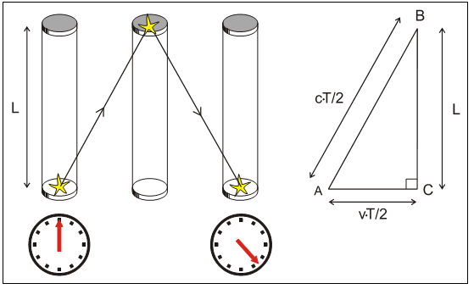
Définitions: intervalles de temps propre et impropre.
La durée entre deux événements se produisant au même lieu de l’espace est appelée intervalle de temps propre. Cet intervalle est mesuré par une seule horloge se trouvant à l’endroit où les événements se produisent.
La durée entre deux événements se produisant en des lieux différents de l’espace est appelée intervalle de temps impropre. Cet intervalle ne peut être mesuré que par deux horloges se trouvant aux deux endroits où les événements se produisent.
Pour l’observateur extérieur : on appelle T l’intervalle de temps séparant les deux événements (temps impropre), exprimer dans le triangle rectangle ABC une relation entre L, c, T et v.
(cT/2)²=(vT/2)²+(L)² ( Th. de Pythagore)
En utilisant la relation précédente entre L et T₀, établir une relation entre T et T₀. T₀²=T²(1-v²/c²)
Comparer T et T₀ et montrer que l’on a la relation : 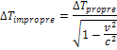
Calculer le rapport T/T₀ pour diverses valeurs de v, remplir le tableau ci-dessous :
v | 0,1c | 0,5c | 0,95c | 0,995c
T/T₀ | 1,02 | 1,16 | 3,24 | 10,01

Conclusion Deux horloges A et B séparées dans l'espace, enregistrent entre deux événements un intervalle de temps (impropre) plus grand que l'intervalle de temps (propre) enregistré par une seule horloge se déplaçant de A vers B, et qui est présente aux deux événements.
On appelle souvent ce phénomène « Dilatation du temps »
Document 5 : Preuve expérimentale de la dilatation du temps: Expérience des muons (B. Rossi et D. B. Hall 1941)
Les muons sont des particules élémentaires produites dans la haute atmosphère lors de chocs avec les protons du rayonnement cosmique. Les muons se désintègrent spontanément pour donner d'autres particules.  Si on a N₀ muons à l'instant t = 0, on observe qu'à un instant ultérieur t il en reste N < N₀ .  Exemple : au bout d’une durée t_{1/2} = 1,5 μs (mesurée dans un référentiel où les muons sont au repos) il en reste la moitié soit N₀/2 . t_{1/2} est appelée la demi-vie des muons.  Le graphique ci-dessous représente N/N₀ en fonction du temps en μs  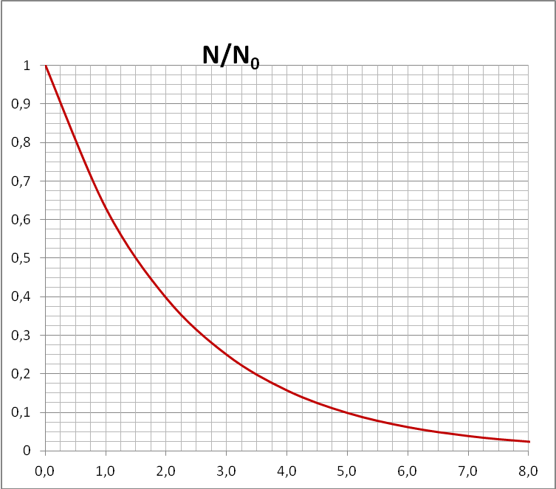 | 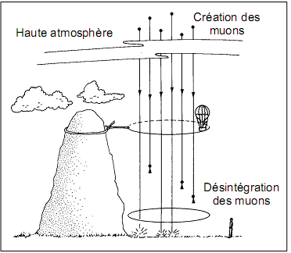  L'expérience consistait à compter le nombre N₁ de muons détectés par heure au sommet du Mount Washington (New Hampshire à l’altitude 1910 m) ainsi que celui N₂ détecté au niveau de la mer (altitude 3 m).  Le compteur fut réglé pour compter les muons ayant une vitesse égale à 0,995c.  Les résultats furent les suivants:  N₁ = 563 ± 10 muons et N₂ = 408 ± 9 muons.
Montrer que la durée Δt mise par les muons pour parcourir les 1907 m. est environ 6,4 μs. 1907/3.10⁸=6,4.10⁻⁶s
Comparer cette durée à leur demi-vie. Environ 4 x t_{1/2}
En utilisant le graphique joint, combien de muons devrait-on mesurer au niveau de la mer ?
Environ 0,05xN₀ soit 28 muons.
Conclusion ? Le nombre observé est beaucoup plus grand…

Interprétation relativiste :
L'intervalle de temps entre les événements "le muon passe au Mount Washington" et "le muon passe au niveau de la mer" est un intervalle de temps propre Δt₀ pour le muon et un intervalle de temps impropre Δt, beaucoup plus grand, pour l'observateur terrestre.
- Sachant que Δt = 6,4 μs et v = 0,995c calculer la durée du parcours Δt₀ vue par le muon (en utilisant le tableau précédent). .
Δt₀ =0,64 μs (dix fois moins que Δt).
- La demi-vie de 1,5 μs étant un intervalle de temps propre pour le muon, estimer le nombre N₂ de muons atteignant le sol au bout de la durée Δt₀ (en utilisant le graphique ).
Pour t=0,64 μs, N /N₀=0,75 ce qui fait entre 415 et 430 muons
- Comparer aux résultats expérimentaux. Les valeurs concordent aux erreurs d’expérience près.
Remarque: importance de la dilatation du temps :
L'effet mesuré dans cette expérience est loin d'être négligeable. La désintégration des muons s'est faite à un rythme beaucoup plus lent qu'au repos.
Observer la vidéo (capsule 1 du site http://ww2.college-em.qc.ca/relativite-animee/) et citer deux applications pratiques montrant que la dilatation du temps est une affaire quotidienne non seulement pour les physiciens mais aussi pour chacun d’entre nous.
Ce thème a aussi été souvent une source d’inspiration pour les auteurs de science fiction et a suscité un célèbre paradoxe dit des « jumeaux de Langevin », effectuer une recherche documentaire sur ce paradoxe.

